Учебно – методическое пособие
«Времена года» из фетра
для детей раннего дошкольного возраста (2 – 3 года)
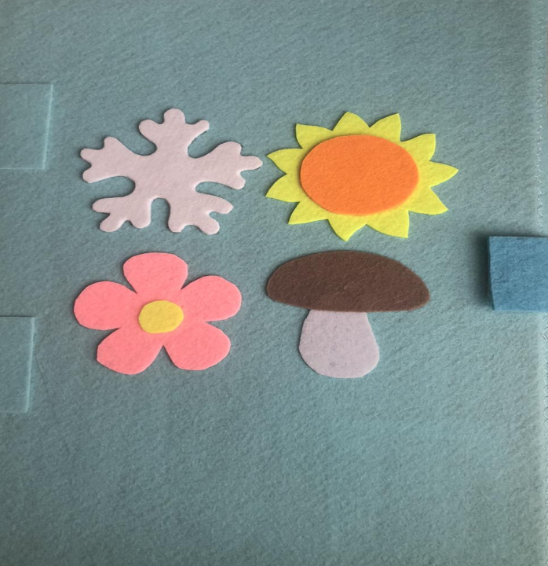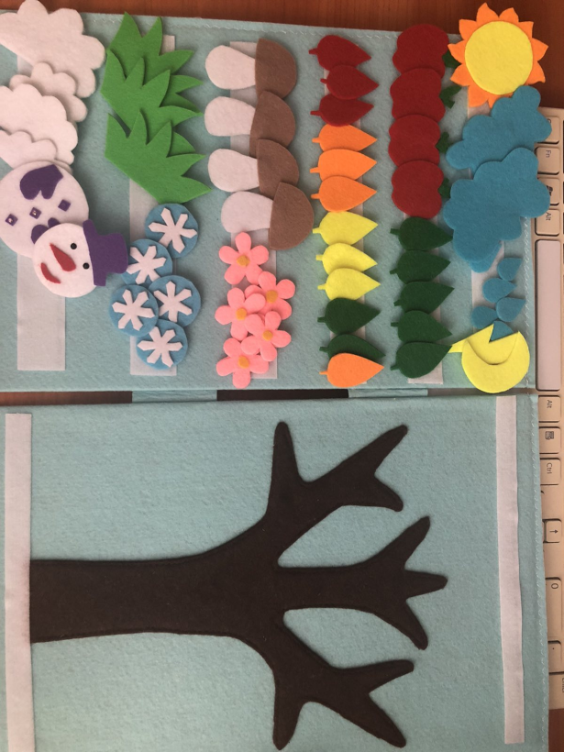

Данное методическое пособие «Времена года» предназначено для формирования у детей представлений о сезонных изменениях в природе. Пособие в игровой форме научит ребенка классифицировать, сравнивать, находить сходства и различия. Ребенок с легкостью сможет рассказать о характерных признаках каждого времени года.
Главной целью является – формирование и закрепление у младших дошкольников знаний и представлений о сезонных изменениях в природе, закреплять понятия «весна», «лето», «осень», «зима», знание и наиболее характерные признаки времен года. Развивать умение ориентироваться во времени, мелкую моторику рук, наглядно – образное мышление, рассудительность, речь ребенка.
Задачи:
1. Формировать представление детей о чередовании времен года, их характерных особенностей;
2. Учить наблюдать за сезонными явлениями и изменениями в живой и неживой природе;
3. Расширять и обогащать словарь детей по теме «Времена года»;
4. Развивать мышление, внимание и память;
5. Воспитывать любовь и бережное отношение к природе.
Описание методического пособия:
Основа пособия – фетр разных цветов. Игровое панно: зима, весна, лето и осень, которые объединяет композиция – дерево. На дереве наглядно видна смена времён года, таким образом, мы преподносим малышу множество полезной информации в игровой форме. Он выучит названия времён года, узнает, почему зиму всегда сменяет весна, а лето-осень, научится ориентироваться в пространстве и сравнивать предметы (больше – меньше), овладеет тонкостями мелкой моторики пальцев рук

Зима

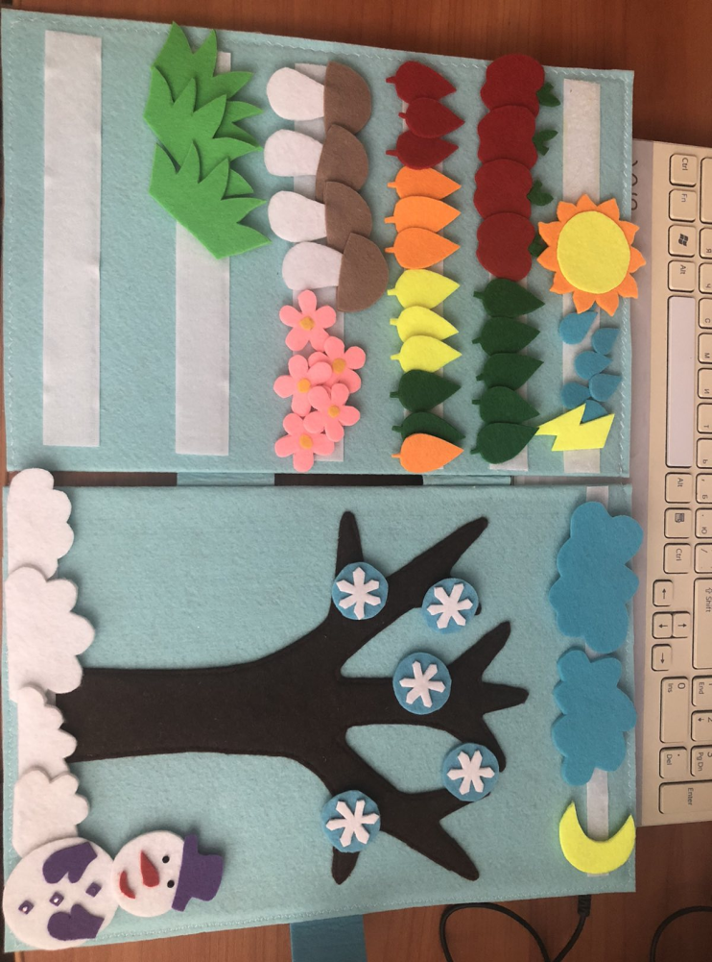
Сезонные изменения данного времени года в природе: очень холодно, все кругом покрыто снегом, с неба падают снежинки.
Весна
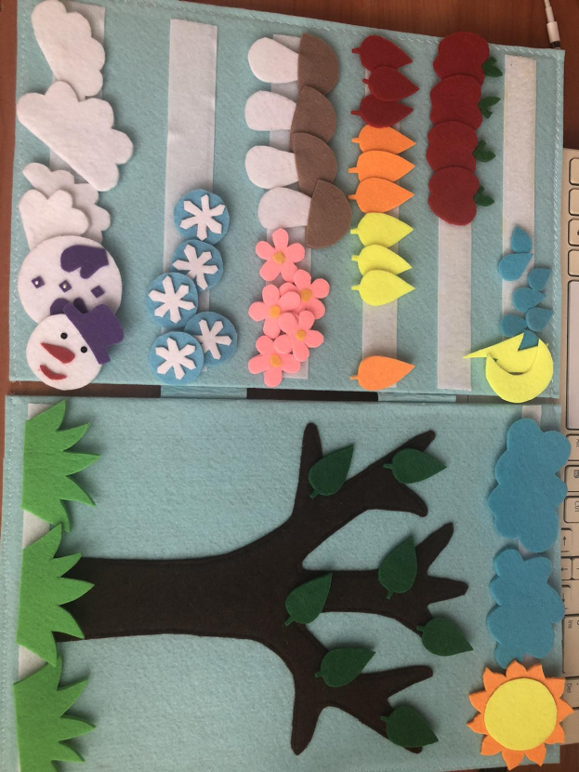
Сезонные изменения данного времени года в природе: ярко греет солнышко, тает снег, на деревьях появляются зеленые листочки.
Лето
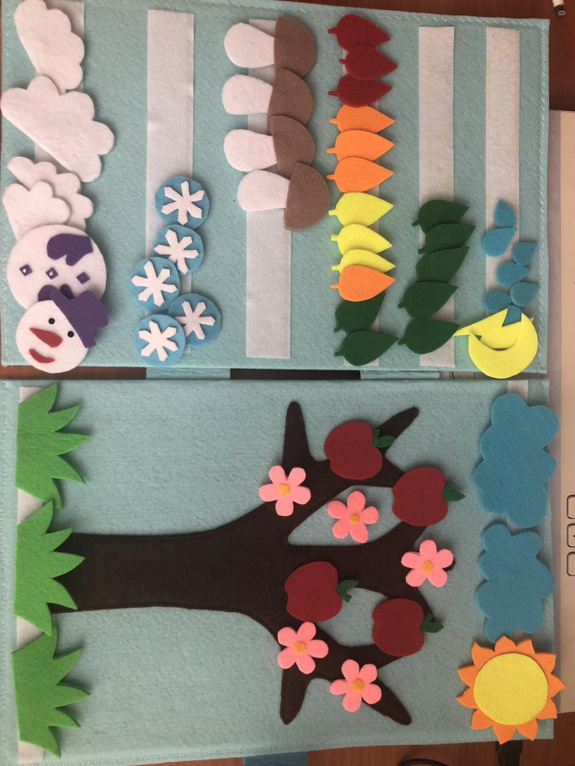
Сезонные изменения данного времени года в природе: тепло, ярко светит солнце, все кругом оживает, в небе летают птички, насекомые, на деревьях и кустах созревают фрукты.
Осень
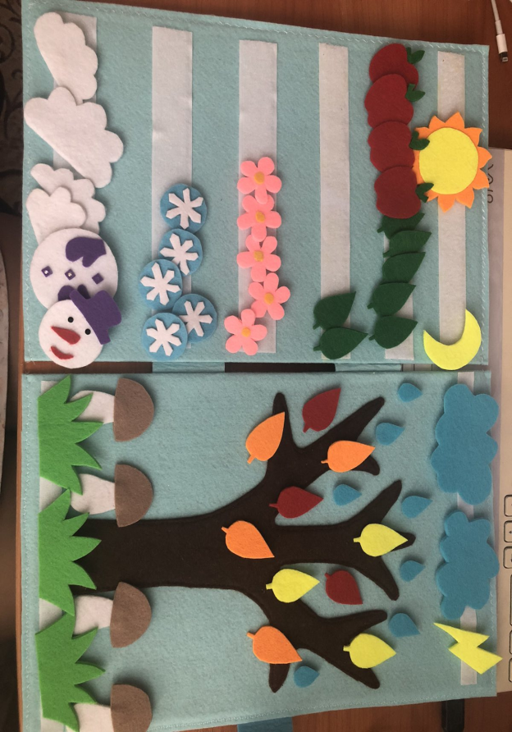
Сезонные изменения данного времени года в природе: холодает, идет дождь, листья на деревьях желтеют и опадают, в лесу созревают грибы.

В ходе работы с данным методическим пособием, малыши развивают мелкую моторику, ребёнок учится расстёгивать – застёгивать липучки, тактильно ощущать.

